пасха из ряженки

Удивительно нежный десерт. С прекрасным ярким ароматом топлёного молока. Так как творог делается самостоятельно и он не перегревается, то по консистенции он получается мягким, мажущимся и не крупитчатым.
Проблема при приготовлении только одна - эта пасха очень долго делается, так как её нужно трижды настаивать и сцеживать.

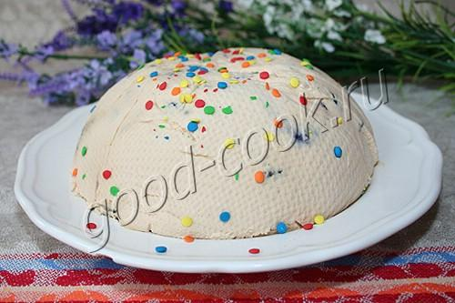

 | Для девушки детство заканчивается тогда, когда её зовут не есть, а готовить.
СОСТАВ
2л ряженки, 500г 20~25% сметаны, 100г сливочного масла, 1/3~1/2 стакана сахара, 100г изюма

Ряженку и сметану вылить в кастрюлю и хорошо размешать.

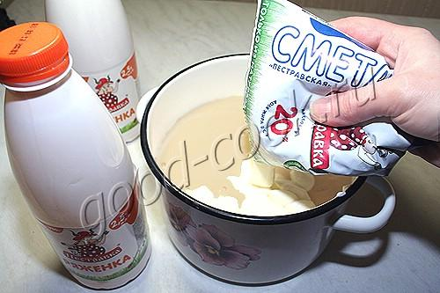

Поставить кастрюлю на средний огонь.
Когда масса немного подогреется, перемешать её плавными движениями снизу вверх.
Довести массу до температуры примерно 50 градусов - пальцу, опущенному в массу, должно быть горячо, но не обжигающе.
Снять кастрюлю с огня и оставить на 8~10 часов.
За это время сверху образуется плотный творожный слой, а снизу - прозрачная зеленовато-жёлтая сыворотка.

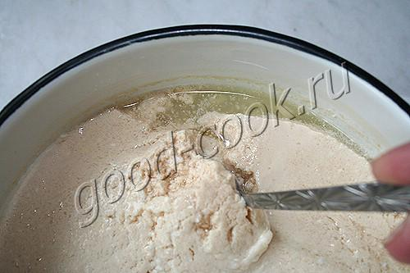

В большую миску положить плотную ткань и аккуратно, стараясь не перемешивать, вылить створоженную массу.

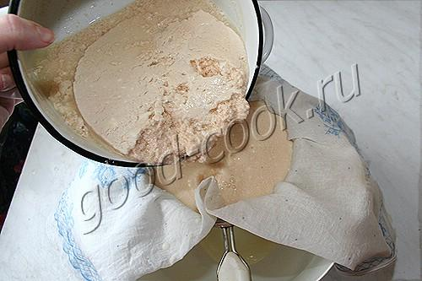

Завязать ткань так, чтобы творог не вываливался, и подвесить, поставив под неё емкость для стекающей сыворотки.

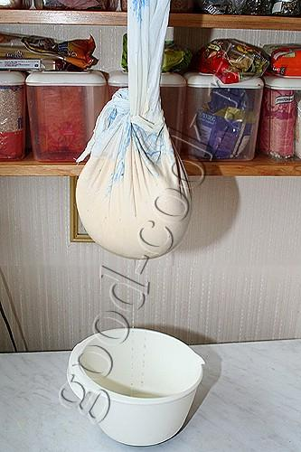

Оставить на 10~12 часов. Нужно, чтобы сыворотка перестала капать даже при сжимании творога.
После отцеживания сыворотки должно остаться примерно 800г плотного творога.

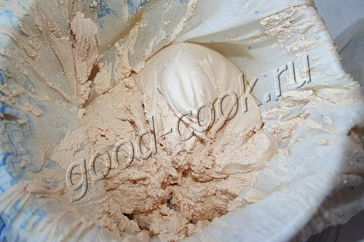

Выложить творог в миску.
Положить к нему сахар и размягчённое сливочное масло и взбить миксером.
Ложкой вмешать промытый изюм.
На миску положить дуршлаг и застелить его влажной плотной тканью.
Выложить творожную массу.

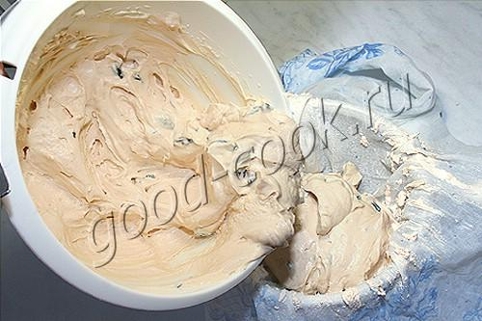

Закрыть массу свисающими концами ткани.
Сверху положить блюдце или маленькую крышку и поставить груз, например, банку с водой.

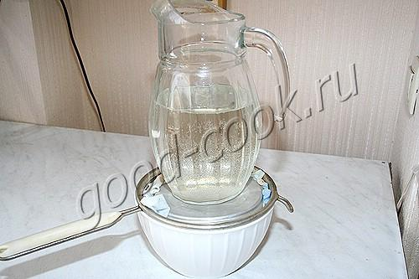

Оставить при комнатной температуре на 12 часов, чтобы масса уплотнилась. С неё должно сойти ещё примерно 100г лишней жидкости.
Положить дуршлаг с творогом в плотный п/э пакет и положить в холодильник до застывания.
Перед подачей перевернуть пасху на блюдо и аккуратно снять дуршлаг и ткань.

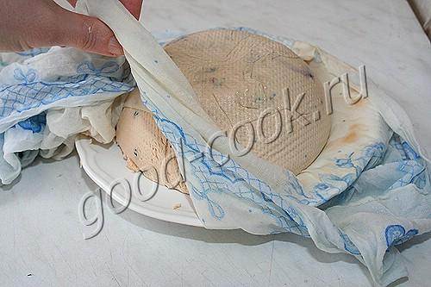

Украсить пасху.
Для того, чтобы пасха лучше резалась, её можно на 30 минут поставить в морозильник.

